|  |
| --- |
| Dorch Karaoke restorani |
| Abdumavlonov Abdurahmon |

**1-qism: Axborot Texnologiyalari Tizimlari**

**O’qituvchi:** Adhamjon Mirzaev

**Guruh IDsi:** 23-205

**Talaba IDsi:** 230538

**Topshirish sanasi:** 23.01.2024

**BTEC LEARNER ASSESSMENT SUBMISSION AND DECLARATION**

Har bir o’quvchi vazifani baholash uchun taqdim etganda, yozilgan deklaratsiya o’ziniki ekanligini tasdiqlovchi imzo qoldirishi kerak.

|  |  |
| --- | --- |
| **O’quvchi (Talaba) IDsi:** | 230538 |
| **Baholovchining ismi:** | Adhamjon Mirzaev |
| **BTEC Dasturining mavzusi:** | Pearson BTEC 3-darajali **Axborot texnologiyalari tizimlari** |
| **Qism yoki Komponent raqami va Mavzu:** | 1-qism: Axborot Texnologiyalari Tizimlari |
| **Vazifa mavzusi:** | Dorch Karaoke restorani |
| **Vazifani topshirish sanasi:** | 23.01.2024 |

Iltimos, har bir topshiriq uchun taqdim etilgan dalillarni sanab o'ting. Dalillarni topish mumkin bo'lgan sahifa raqamlarini ko'rsating yoki dalillarning mohiyatini tavsiflang (masalan, video, rasm).

|  |  |
| --- | --- |
| **Topshiriq manbalari** | **Taqdim etilgan dalillar** |
|  |  |
|  |  |
|  |  |
|  |  |

|  |
| --- |
| **O’quvchi deklaratsiyasi**  Ushbu vazifa uchun topshirilgan ish meniki ekanligini tasdiqlayman. Ishda foydalanilgan manbalarga aniqlik kiritdim va ko’rsatib o’tdim. Noto’g’ri deklaratsiya noto’g’ri ishlashning bir shakli ekanligini tushunaman.  **Talabaning imzosi:  Sana:** 23.01.2024 |

Mundarija

1.0. Kirish 3

2. Topshiriq 1 4

3. Topshiriq 2 4

4. Topshiriq 3 5

Manbalar ro’yxati 7

1.0. Kirish

**Men Abdumavlonov Abdurahmon. Hisobot davomida** Dorch Karaoke restorani ITS hodimi lavozimida ish olib boraman. Ishim davomida kompaniyani ilfira tuzilmasini tuzib uni rivojlanishga olib boraman.

2. TOPSHIRIQ 1

**A.P1**

**Software yoki Dasturiy ta’minot:** Bu bugungi kunda ishlatayotgan dasturlarimizni misol keltirsak bo’ladi misol uchun Opertsiyon Tizimlar- (OT) bularham Softwarega kiradi Operatsion tizimlarga misol qilsam (Windows, Linux, MacOS) bular hozirgi kundagi mashhur Operatsiyon tizimlar. Texnik ta’minot – (TT) Dastur tuzmasi va uni ishka tushurish uchun kerak bo’ladigan texnik rusum bunga misol keltirib (Kompiyuter, tarmoqlar, serverlar) shunga o’xshash qurulmalarni o’z ishiga oladi. Softwarega Ma’lumotlar bazasi – (MB) ham kiradi. Ma’lumotlar obori yoki bazasi deb atalishi mumkin. Ma’lumotlarni saqlash, tahlil qilish va qidirish imkoniyatini beradi. Dasturiy ta’minotga har xil darsturlar kirishi mumkin.

ELIZABET XENDERSON KOMPANIYA EGASIGA – Avvalo Opetasion tizim O’rnatib berama

n bu Opertsion tizim (Windows) va office 2019 dasturini o’rntaman Budjatini boshqarish uchun (Quicken) dasturini o’rnatib beraman. Ish jadvallarini tashqil etishda (Excel) dasturi o’rnataman. Muzorakaralarga ZOOM (Tiniq korishi va gaplashish uchun internet max 3.5 Mbps bemalol yetadi zoom uchun yetarli.) ilovasini o’rnatib beraman. Kompaniya reklamalari bilan ishlash uchun CapCut dasturini ornatib beraman.

Poster – Mijozlarning ish haqqini boshqarish, Yetkazib berish dastur har qandan qurulmada ishlashi menu ilovada to’lov xizmati naqt yoki kartadan noutbook orqali barcha ma’lumotlarni ko’rish, omborda qolgan narsalarni ko’rish, bu dastur soliqlarni hisoblash, hodimlarni almashtirish nazorat qilish va savdo uchun hisoblar, 24/7 ishlash hizmati va restoran hududida offileni ishlatish imkonini beradi. bu dasturda yetkazib berish hizmat ham mavjud.

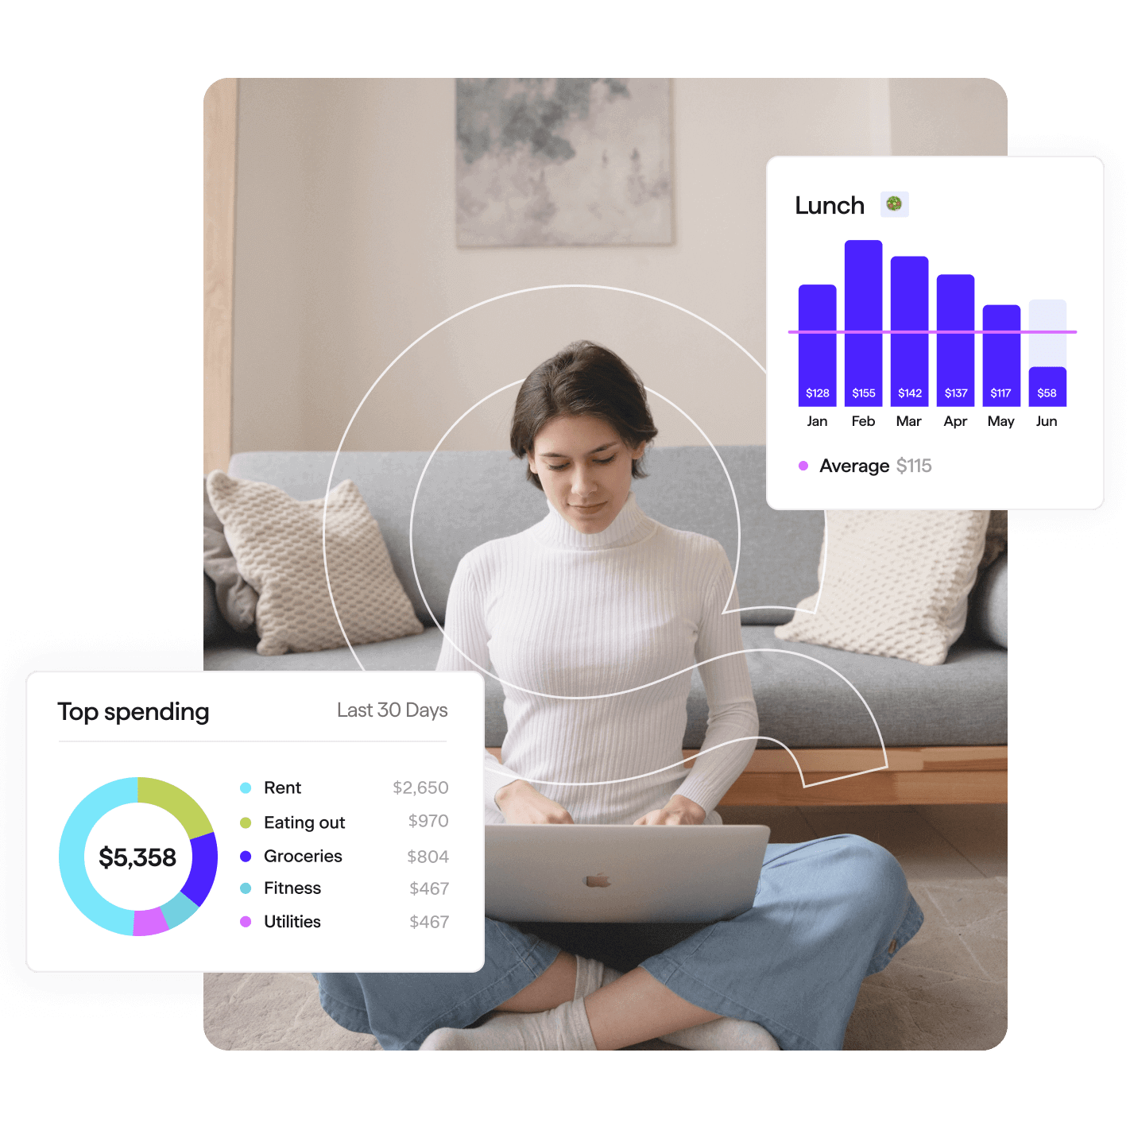

**Quicken:** Quicken-da bizning vazifamiz mijozlarimizga sog'lom va ishonchli moliyaviy hayot kechirishlariga yordam berishdir. Faqat byudjetga emas, balki o'sishga. Ularning oilasini boqish va kollej uchun pul to'lash. O'z investitsiyalarini va sof qiymatlarini yaratish uchun. Xavfsizlik hissi bilan nafaqaga chiqish, ular yaratgan hayotdan zavqlanish. 35 yildan ortiq vaqt davomida 20 milliondan ortiq mijozlar o'z mablag'larini nazorat qilishda yordam berish uchun bizga ishonishdi.

Bugungi kunda Quicken AQShda eng ko'p sotiladigan shaxsiy moliya dasturidir. Biz tarmoqdagi Quicken Classic, iOS va Android uchun Quicken Classic Companion ilovasi hamda 2020 yilda yangi avlod raqamli mahalliy aholi uchun taqdim etilgan Quicken Simplafi veb va mobil ilovasini o‘z ichiga olgan holda kengaytirdik. Har bir platforma va qurilmada biz mijozlarimizga har qadamda yordam beramiz va ularga pullarini ishonch bilan boshqarishda yordam beramiz. Keling, bizga qo'shiling!

(**About Us/2018**)

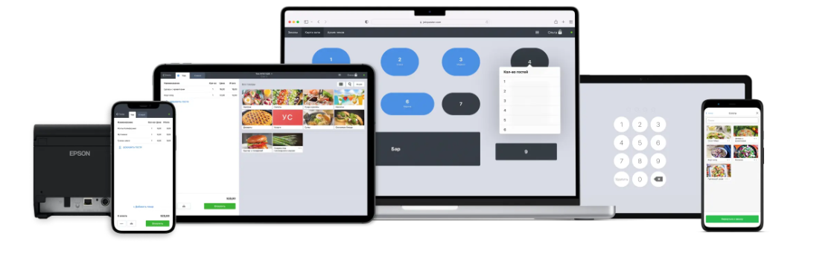

Poster



**Zoom** platformasi

Masshtab – bu odamlar va biznes uchun ulanishni osonlashtiradigan, yanada jo‘shqinroq va dinamikroq qiladigan yaxlit hamkorlik platformasi. Bizning jamoaviy chat, telefon, uchrashuvlar, omnikanal aloqa markazi, doska, ish maydoni va AI yechimlari gibrid jamoalarga hamkorlik qilish va ko‘proq ishlarni bajarishga yordam beradi.

(zoom.com/en/about/)

Xizmat ko'rsatish xodimlari – Ulargayam Windows Operatsion tizimini o’rnatib beraman va office – 2019 o’rnataman Mijoz so’rovlari bilan shug’ulanishga (Freshdesk) o’rnataman. Karavoki xonalarini jadvalda bron qilish va xonalarni bron qilish uchun (Ticketinghub) dasturini o’rnatman. Va barcha karavoki xonalarigan (Singa) dasturini yozib beraman.

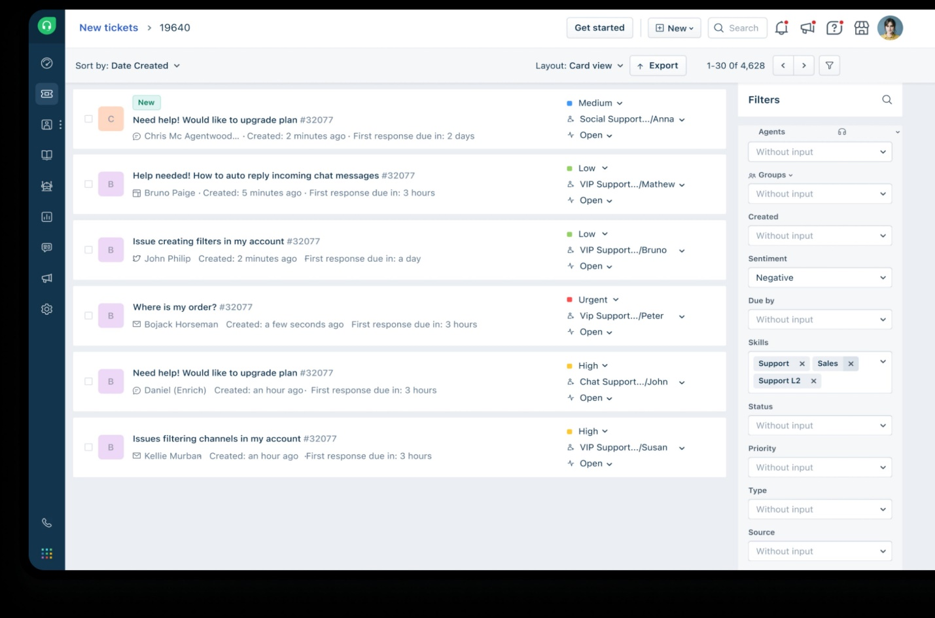

**Freshdesk:** Freshworks korxonalarni mijozlari va xodimlarini xursand qilishni tez va oson qiladi.

(freshworks.com/company/about/)

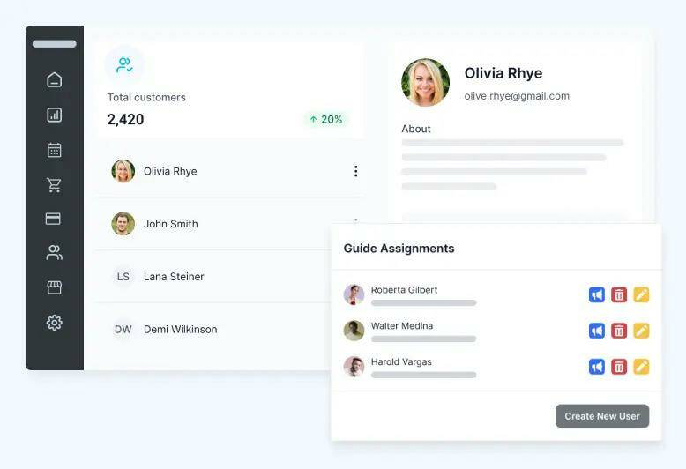

**Ticketinghub:** Eng kam baholanga band yani bron qililsh uchun dastur.

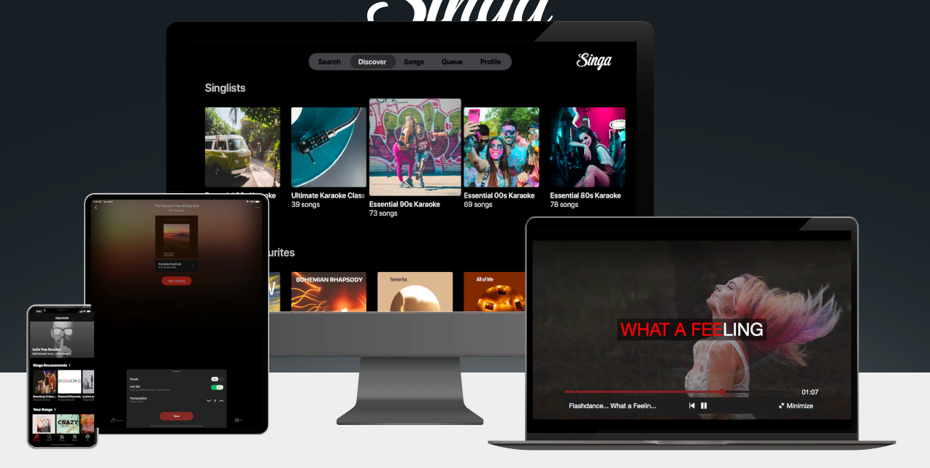

**Singa –** bu dastur barcha qurulmalarga tushadi v barcha qo’shiqlarni oz ichiga oladi.

Shu kungacha Apple operatsion tizimlari eng xavfsiz deb hisoblangan. Chunki bundan bir necha yil oldin Windows operatsion tizimi macOS bilan xavfsizlik borasida maqtana olmasdi, biroq hozir u ham anchayin takomillashgan. Buning isboti oʻlaroq, 2023-yilda Windows 11 ni hech bir tashqi antivirussiz ishlatish mumkin boʻladi.

(giglink.uz/tahlil)

**A.P2**

Elizabet Xenderson kompaniya egasiga – Ularga kerak boladiga qurulmalar **Printer** (Epson et 2750) ni o’rnataman,

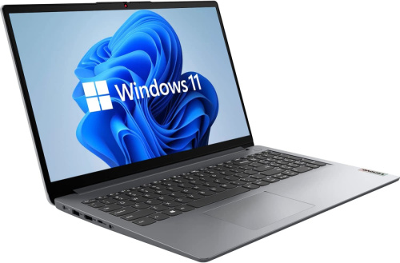

**Laptop:** Lenovo IdeaPad 1

• CPU: AMD Athlon Silver 7120U 3.5GHz

• RAM: 8GB DDR5 5500MHz

• SSD: 256GB NVMe PCle Gen3

• GPU: AMD® Radeon" 610М

• DISPLAY: 15.6" HD TN 250nit dan o’linadi.

([notebookoff.uz/](https://notebookoff.uz/))

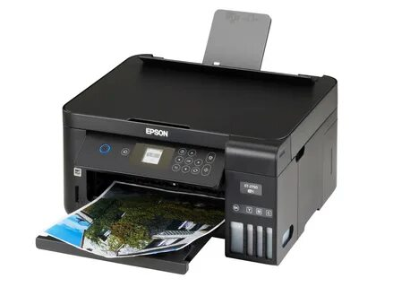

**Printer** (Epson et 2750)

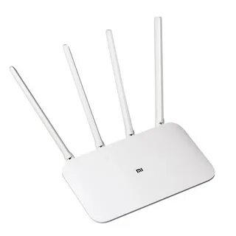

**Wifi** rovter 3ta,

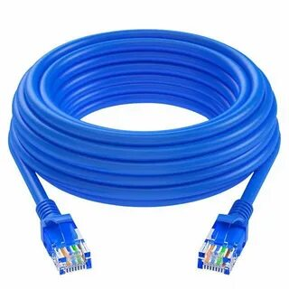

**Ehernet** cabel.

Xizmat ko'rsatish xodimlari – 1ta Personalni kopmiyuter to’lov uchun uzum bank, click, pay me, bular dan QR code qilib barchasini bitta hisob raqamga o’rnatib beraman. Restorn maydonida buyurtma qilish uchun Planshet va barcha joylar uchun kameralar o’rnataman. Va karavoki xonalariga kalonkalar

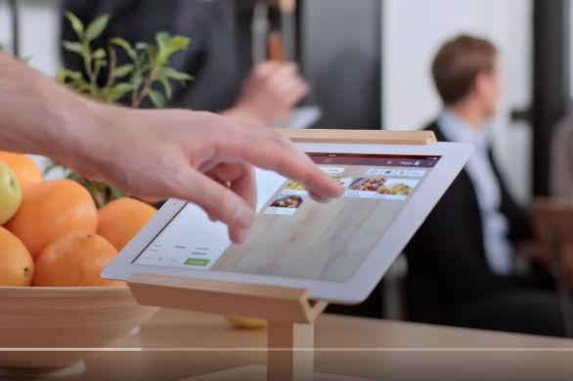

**Planshet –** iPad mini

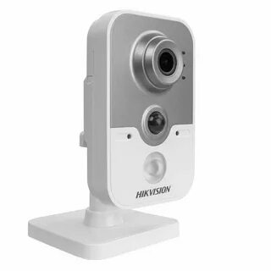

**MP DS-2CD242PF-IW WiFi Cube Camera** - Barcha joylarga shu kameradan ornataman chuunki bu kamera juda aqilli ovoz yozadi qimirlayotgan jisimni hattoki tunda ham korsata oladi.

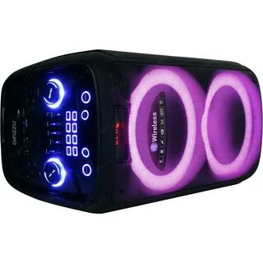

**Минисистема Ginzzu GM-211** - Kanlonka bu juda sifatli chiroyli kalonka bolganligi uchun tanladim

(ginzzu)



Va **Televizor Volto LED** 55VUW-9000 Smart hozirgi kundagi aqilli telivizorni o’rnataman.

(uzum.uz)

**A.P3**

Ma’lummotlarni yaxshi uztish uchun WIFI o’rnatamiz online muzokaralar uchun zoom ilovasiga max 3.5Mbps yetarli. Har bir odamlar uchun 1 Gbit tarafik sotib olamiz kompaniya egasiga S/FTP kabeli olaman qolganlarga U/UTP va Cat 5e ulimiz aloqa uchun Mahalliy tarmoqdan boshqacharoq Local area network foydalanamiz. Ikkinchi va uchinchi qavatga 1tadan Rovter o’rnataman. Lekin birinchi qavat uchun ikkita wifi o’rnataman.

Elizabet Xenderson - kompaniya egasi (masofadan va restoranda ishlash) masofadan ishlaganlari uchun Wan tarmagidan foydalanamiz

**A.M1**

**Software yoki Dasturiy ta’minot:**

ELIZABET XENDERSON - Windows Operatsion tizim, office 2019, Quicken, Poster va ZOOM dasturlardan va Opertasion tizimdan tashkil topgan.

Windows Operatsion tizimini o’rnatishimga sabab chuniki unga tashqaridan hech qanday antivirus o’rnatish shartmas Windows Operatsion tizimini o’zizni Antivirus bor u antivirus aniqlashi boshqa obunali antiviruslardan ko’ra yaxshiroq.

Office 2019 – o’rnatishimdan sabab uni ichida word, excel va power point shunga o’xshash dasturlarni o’z ichiga oladi bu dasturlar har doim kerak bolib qolishi mumkin.

Quicken – Budjatini boshqarish uchun anchadan beri ish yurutib kelayotgan dastur bo’lib va bu dastur sodda qulay obunasi hamma narsalari yoqilgani

5$ - oyiga.

Excel - Ish jadvallari tuzushi uchun shu dastur aytaman chunki bu dastur (Office 2019) dasturida bor.

ZOOM – bu dastur hozirgi kunda ko’pchilik foydalanadi bu dastur muzokaralar o’tkazishda yordam beradi masalan: bir xodim bazi bir sabablarga ko’ra kelolmadi Zoom dasturi orqali muzokarlarda qatanshishi mumkin hech kim ishni qoldirmagan holda muzokaraga qatnashishi mumkin.

Xizmat ko'rsatish xodimlari – Windows (Operatsion tizim), office–2019 va Freshdesk shu dasturlardan va Opertasion tizimdan tashkil topgan.

Windows Operatsion tizimini o’rnatishimga sabab chuniki unga tashqaridan hech qanday antivirus o’rnatish shartmas Windows Operatsion tizimini o’zizni Antivirus bor u antivirus aniqlashi boshqa obunali antiviruslardan ko’ra yaxshiroq.

Office 2019 – o’rnatishimdan sabab uni ichida word, excel va power point shunga o’xshash dasturlarni o’z ichiga oladi bu dasturlar har doim kerak bolib qolishi mumkin.

Freshdesk - Mijoz so’rovlari bilan shug’ulanishga bu dasturni o’rnataman.

Poster – bu tizimdan foydalanishimga sabab chunki bu tizimda juda kop qulayliklar mavjud va bu tizim orqali bemalol restaran ishini boshqarish mumkin.

**Hardware:**

Elizabet Xenderson - **Printer:** (Epson et 2750) **Laptop:** Lenovo IdeaPad 1

**Printer** (Epson et 2750):

Buni o’rnatishimdan sabab bu printer ham hamyombob ham rangli chiqarib berolidi va skaneri ham bor printerni o’zida sensorni manitorchasi bor o’zida skaner qilib chiqarish ham mumkin kompiyuterni yoqmagan holda bu uning qulayliglaridan biri.

**Laptop** (Lenovo IdeaPad 1):

Bu laptop arzon kuchli haraterishkaga ega va qulay.

Telivizor bu turini olishim kerak chunki bu televizor Webos tizimida ishlaydi hozirgi kundagi aqilli telivizorlar ichida eng aqilli va qotmaydigan telivizon

Ipad mini bu restaran ishda kereak boladi.

Kamera aqilli videolarni tinq oladi vaovoz yoza oldi ma har bir qimirlagan narsani korsatadi.

3. TOPSHIRIQ 2

**B.P4**

Tashkilot ma’lumotlardan foydalanish usullari. Ma’lumotlar har qanday tashkilotning boyligidur. Kompaniyaning ma’lumotlaridan foydalanish ba’zi usullari:

**Moliyaviy menijment:** malumotlarni toplash moliyaviy ma’lumotlarni saqlaydi ya’ni harajatlarni savdo haqidagi ma’lumotlarni xodimlarni ish haqqi haqidagi ma’lumotlarni saqlaydigan shular to’g’risidagi malumotlarni yig’adi. Malumotlarni tahlil qilish kompaniyaning bujetini yaxshi samarali boshqarish asoslangan moliyaviy qarorlarni qabul qilish uchun moliyaviy ma’lumotlarni taxlil qilish.

**Xodimlarni boshqarish:** Malumotlarni toplashxodimlarning barcha ma’lumotlar masalan ularni nima ish qilishi ish vaqtlarni va vazifalari to’planadi. Ma’lumotlarni tahlil qilish ma’lumotlar ish jadvallarini tartibga solish ish haqqini boshqarish va faoliyatini nazorat qilishda uchun ishlatiladi.

**Mijozlarga xizmat ko’rsatish:** maluotlarni toplash mijozlar haqida ma’lumotlar so’rovlari va tranzaksiya ma’lumotlarni toplash. Malumotlarni taxlil qilish mijozlar uchun hizmat korsatishni yaxshilash joylarni band qilishni boshqarish mijozlarni ehtiyojlarnini qo’llab quvvatlash uchun mijozlar malumotlari taxlil qilinadi.

**Inventarizatsiya va ta’minotlar zajiri boshqarish** ma’lumotlarni toplash oziq ovqat dokonlari darjalari yetkazib berish haqidagi ma’lumotlar va buyutmalar haqida ma’lumotlar. Ushbu malumotlarni tahlil qilish inventarizatsiya boshqarish o’z vaqtida to’ldirish taminlash kerak.

**Marketing va jamoatchilik bilan aloqalar** malumotlar toplash reklama mijozlarning fikr mulohazalari va jamoatchilik bilan boglig barcha malumotlarni yigadi. Ushbu malumotlar tahlil qilishda marketing strategiyalar samaradorligini tushunishga va jamoatchilik bilan aloqalarni yaxshilashga yordam beradi.

**B.P5**

"Tashkilot tomonidan ichki va tashqi ma'lumotlardan foydalanish va tarqatish usullari" deyilgan paytda tashkilotning ma'lumotlarini qanday boshqarish va ulardan qanday foydalanish haqida umumiy qoidalarni tushuntish mumkin.

Ichki va tashqi ma'lumotlar, tashkilotlarning faoliyatini boshqarish va rivojlantirishda katta ahamiyatga ega bo'lib, ularni mavjud tizimlardan amalga oshirish tushunchasini talab etadi.

**Ichki aloqa:** Xodimlar bilan muloqot malumotlar vazifalarni muvofiqlashtirish, buyurtmalarni joylashtirish va idish-tovoqlar mavjudligini yangilash uchun ichkarida almashiladi. Boshqaruv bilan aloqa elizabeth kompaniya byudjeti, ish haqi va ish jadvallarini boshqarish uchun xodimlar bilan muloqot qiladi.

**Mijoz bilan bog'liq operatsiyalar** mijozlarni qollab-quvvatlash xizmat xodimlari mijozlar so'rovlari, tranzaktsiyalari va qo'llab-quvvatlash xizmatlarini boshqarish uchun malumotlardan foydalanadilar. Onlayn xizmatlar mijozlar buyurtma qilish, menyularni ko'rish va buyurtma berish uchun onlayn ma'lumotlardan foydalanadilar.

**Yetkazib beruvchi bilan aloqa:**

**Buyurtmani boshqarish** oshxona xodimlari oziq-ovqat do'konlari to'ldirilishi va etkazib berish rejalashtirilganligini ta'minlash uchun etkazib beruvchilar bilan bog'lanadi.

**Yetkazib berishni muvofiqlashtirish** malumotlar etkazib berishni tasdiqlash, bekor qilish yoki o'zgartirish va etkazib beruvchilarni etkazib berishga yordam berish uchun taqsimlanadi.

**Masofaviy ishga kirish** Egasining ruxsati elizabeth byudjet, ish haqi va kompaniyaning umumiy operatsiyalarini boshqarish uchun ma'lumotlarga masofaviy kirishni talab qiladi.

**Jamoatchilik bilan aloqalar va reklama** tashqi aloqa axborot reklama, jamoatchilik bilan aloqalarni boshqarish va kompaniyani ilgari surish maqsadida tashqaridan tarqatiladi.

4. TOPSHIRIQ 3

**C.P6**

**Ma’lumotga tahdidlar juda ko’p ma’lumotga ichki va tashqi tahdid** lar avvalo ichki tahdidlarga e’tibor bersak:

**Ma’lumotlarga ruxsatsiz kirish**:ma’lumotlarnikirish ruxsati bo’lmagan xodimlar ataylab yoki tasodifan kirishsa ma’lumotlardan noto’g’ri foydalanishlari mumkin yoki ma’lumotlarni sizib chiqarishlari ham mumkin.

**Xodimlarni xatoligi tufayli** ma’lumotlarni tasodifan o’chirib yuborishligi yoki o’zgarib ketishligiga olib kelishlari mumkin. Yanada yomonligi ma’lumotlarni yoqolishiga ham olib kelishi mumkin. Dasturlar yoki ishlarni o’rganmagan xodim xavfsizlikni buzib yuborishi mumkin.

**Insider tahdidlar** shaxsiy manfaat yoki qasos uchun maʼlumotlarni oʻgʻirlash kabi xodimlarning ataylab qilgan harakatlari.

**Tashqi tahdidlar**: Bu misol qilib etishim mumkin kiberxujumlar va ma’lumotlarni buzish shularni misol keltirihim mumkin.

**Kiberxujumlar**: Ddos hujumlarni misol qilishim bu hujumlar bitta dasturlar juda ko’p soroqlarr jonatishi mumkin va dastur yoki qotib qoladi yoki ishdan chiqadi.

**Zararli dasturlar va viruslar**: Ma'lumotlar yaxlitligi va xavfsizligini buzishi mumkin bo'lgan infektsiyalar.

**Ma'lumotlarni ushlab turish:** Tarmoqlar orqali uzatish paytida ma'lumotlarga ruxsatsiz kirish.

Ma’lumotlarni buzish bu kompaniyaning maxfiy ma’lotlarini ruxsatsiz olish yoki ko’rish va u bilan bazibir mashhur odamlarni ma’lumotlarini o’g’irlab undan biror narsani ta’lab qilishi.

**Jismoniy tahdidlar:**

**Tabiiy ofatlar:** Yong‘inlar, suv toshqinlari yoki jismoniy AT infratuzilmasiga zarar yetkazishi mumkin bo‘lgan boshqa ofatlar.

**O'g'irlik yoki vandalizm:** Ruxsatsiz shaxslar apparatni jismonan o'g'irlash yoki shikastlash.

**C.P7**

**Kirish boshqaruvlari:** Maxfiy ma'lumotlarga kirishni cheklash uchun rolga asoslangan kirish nazoratini amalga oshiring. Ko'p faktorli autentifikatsiya kabi kuchli autentifikatsiya usullaridan foydalaning.

**Maʼlumotlarni shifrlash** Ruxsatsiz kirishdan himoya qilish uchun tranzitda ham, dam olishda ham maʼlumotlarni shifrlang.

**Doimiy zaxiralash**: Ma'lumotlar yo'qolganda tez tiklanishni ta'minlash uchun muhim ma'lumotlarni muntazam ravishda zaxiralang.

**Xavfsizlik bo'yicha trening:** Inson xatolari va ichki tahdidlar ehtimolini kamaytirish uchun barcha xodimlar uchun xavfsizlik bo'yicha muntazam treninglar o'tkazing.

**Firewalls va antivirus dasturlari:** Kiruvchi / chiquvchi tarmoq trafigini kuzatish va nazorat qilish uchun xavfsizlik devorlarini o'rnating. Zararli dasturlarni aniqlash va o'chirish uchun yangilangan antivirus dasturidan foydalaning.

**Hodisaga javob rejasi**: Xavfsizlik hodisalarini zudlik bilan bartaraf etish va yumshatish uchun hodisalarga javob rejasini ishlab chiqish va muntazam yangilash.

**Jismoniy xavfsizlik choralari**: Serverlar va tarmoq uskunalarini himoya qilish uchun jismoniy xavfsizlik choralarini qo'llang. Server xonalari va muhim IT infratuzilmasiga kirishni cheklash.

**C.P8**

**Maʼlumotlar maxfiyligiga rioya qilish:** Mijoz ma'lumotlari bilan to'g'ri ishlashni ta'minlab, ma'lumotlarni himoya qilish qonunlari va qoidalariga rioya qiling.

**Axloqiy IT foydalanish:** Mas'uliyatli va qonuniy xulq-atvorni ta'kidlagan holda IT-dan foydalanish uchun axloq kodeksini ishlab chiqing va tarqating.

**Intellektual mulkni himoya qilish:** Intellektual mulk huquqlarini hurmat qiling va himoya qiling, dasturiy ta'minot va kontentdan foydalanish qonuniy va axloqiy ekanligini ta'minlash.

**Mijozlarning shaffofligi:** Mijozlar bilan ma'lumotlarni yig'ish amaliyoti haqida ochiq muloqot qiling va ularning roziligini ta'minlang.

**Xodimlarga oid siyosat** Barcha xodimlar uchun onlayn va oflayn rejimda axloqiy xulq-atvorga oid aniq siyosatlarni belgilang.

**Yetkazib beruvchi shartnomalari:** Yetkazib beruvchi shartnomalariga axloqiy qoidalarni kiriting, ularning huquqiy va axloqiy me'yorlarga rioya etilishini ta'minlang.

**Korporativ ijtimoiy javobgarlik:** Axloqiy korporativ xulq-atvorni namoyish qilib, jamiyat va atrof-muhitga ijobiy hissa qo'shadigan faoliyat bilan shug'ullaning.

**Xulosa:**

Men Abdumavlonov Abdurahmon bu kompaniyaning infira tuzilmasini yasash jarayonida juda ko’p narsalarni o’rgandim. Men shuncha narsalarni o’rgatgan o’qtuvchimga va PDP universityga rahmat. Bu kompaniyada ish yuritish mobaynida shuni tushundimki shu yoki keying infira tuzilmalarni tuzishda xavfsizlikka samaradorlikka va sifatga e’tiborimni yanada kuchaytiraman.

**So’zlar soni:** 2260 so’z

Manbalar ro’yXati

1. **“About Us.” Quicken, 24 Oct. 2018,** [www.quicken.com/about-us](http://www.quicken.com/about-us)**.**
2. **“About Zoom - We Deliver Happiness.” Zoom,** [www.zoom.com/en/about/](http://www.zoom.com/en/about/)**.**
3. **“Refreshing Cloud Business Software | SaaS | Freshworks Inc.” Www.freshworks.com,** [www.freshworks.com/company/about/](http://www.freshworks.com/company/about/)**.**
4. [www.hikvisioncamera.in](http://www.hikvisioncamera.in). (n.d.). *hikvision ds-2cd242pf-i(w) 2mp wifi alarm pro cube camera - hikvisioncamera.in*. [online] Available at: <https://www.hikvisioncamera.in/product/hikvision-ds-2cd242pf-i-w-2mp-wi-fi-alarm-pro-cube-camera-DS2CD242PFIW/> [Accessed 17 Jan. 2024].
5. uzum.uz. (n.d.). *Выгодные покупки быстрее чем за сутки*. [online] Available at: <https://uzum.uz/ru/product/televizor-volto-led-55vuw-9000-smart-257973> [Accessed 16 Jan. 2024].
6. ginzzu.ru. (n.d.). *Переносная Bluetooth MIDI-система GM-211 GiNZZU*. [online] Available at: <https://ginzzu.ru/?category=617&controller=product&id=1856&lang=ru> [Accessed 17 Jan. 2024].
7. **giglink. “MacOS vs Windows: Qaysi Operatsion Tizim Xavfsizroq va Ishonchli?” GIGLINK,** [**https://www.giglink.uz/tahlil/macos-vs-windows-qaysi-operatsion-tizim-xavfsizroq-va-ishonchli**](https://www.giglink.uz/tahlil/macos-vs-windows-qaysi-operatsion-tizim-xavfsizroq-va-ishonchli) **. Accessed 7 Jan. 2024.**
8. **“Epson ET-2750 | Support | Epson US.” Epson.com,** [**https://www.epson.com/Support/Printers/All-In-Ones/ET-Series/Epson-ET-2750/s/SPT_C11CG22201**](https://www.epson.com/Support/Printers/All-In-Ones/ET-Series/Epson-ET-2750/s/SPT_C11CG22201) **. Accessed 7 Jan. 2024.**